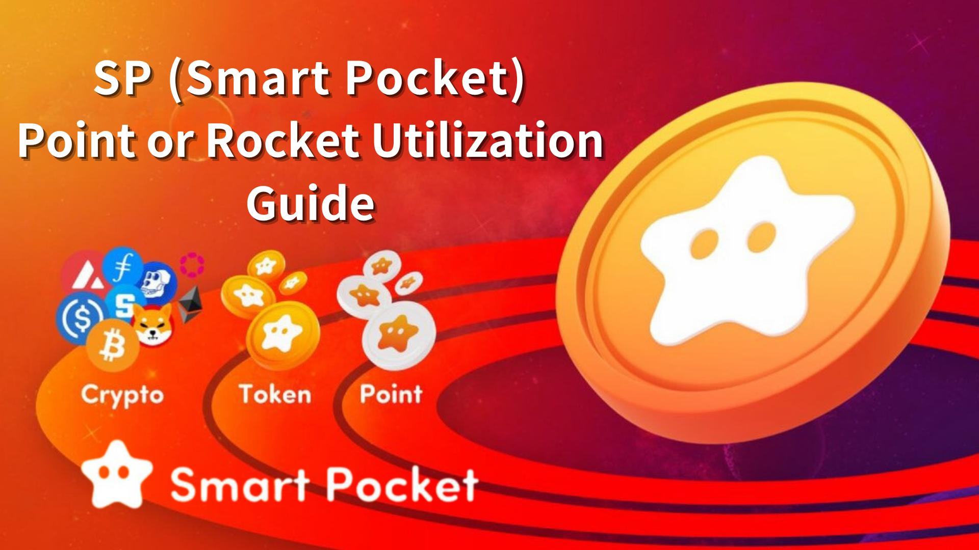

**SP（智慧口袋）積分與Rocket使用指南——邁向代幣獲取的第一步**

**SP家族的朋友們，大家好！  
  
本次我們將為大家詳細解讀SP（智慧口袋）積分與Rocket的相關內容。  
  
我們將介紹如何透過Smart Pocket應用程式及Discord社群活動獲取SP積分、如何在商店購買Rocket、以及它們的用途與魅力。**

# 目錄

* 前言  
  如何獲取SP積分  
  1. 初次登入獎勵  
  2. 任務活動  
  3. 邀請功能  
  4. 問答活動（Discord）  
  5. Rumble活動（Discord）  
  6. 其他活動  
  如何購買Rocket  
  ① 透過Telegram Stars購買（推薦・簡單！）  
  ② 使用TON幣購買（進階使用者）  
  SP積分與Rocket的使用方法  
  🎯 抽獎用途  
  🧩 當前PFP系列  
  📊 排名影響  
  總結

# 前言

SP積分是一種全球通用的積分系統。首次登入Smart Pocket應用程式後，使用者即可免費開始賺取積分！  
  
初次登入即可獲得1000積分獎勵，透過應用內的任務與Discord社群活動可進一步累積積分。  
  
此外，使用商店功能購買Rocket（1 Rocket = 1000積分）可擴展使用範圍。

# 如何獲取SP積分

## 1. 初次登入獎勵

註冊並首次登入Smart Pocket應用程式即可獲得1000積分。  
  
註冊方法：https://note.com/japan_dao/n/n41015b5af06a

## 2. 任務活動

應用程式新上線的「任務功能」讓使用者輕鬆賺取積分。  
  
【獲取SP積分步驟】  
- 開啟Earn標籤頁  
- 選擇Daily任務或Earn任務  
- 點擊「Start」開始任務  
- 完成任務  
- 點擊「Claim」領取積分  
  
詳情：https://note.com/japan_dao/n/nfa9879331899

完成所有每日任務後，請記得於主頁「Complete Task」欄點擊「Claim」按鈕！  
  
詳情：https://note.com/japan_dao/n/n08363fd3c288

## 3. 邀請功能

透過邀請他人並輸入邀請碼可獲取積分。  
  
【步驟】  
- 登入應用程式  
- 分享邀請碼  
- 被邀請者輸入邀請碼  
- 確認積分入帳  
  
詳情：https://note.com/japan_dao/n/n1922dcba923c

## 4. 問答活動（Discord）

每週五晚上11點舉行問答活動，回答問題可獲得SP積分、USDT及✅Intelligence star🌟。  
  
詳情：https://note.com/japan_dao/n/nf78c58c19093

## 5. Rumble活動（Discord）

每週六與週日晚上11點舉行Rumble活動，參加小遊戲對戰，勝者可得SP積分、USDT與✅Battle star🌟。  
  
詳情：https://note.com/japan_dao/n/nc2d3ae603c8b

## 6. 其他活動

參加搞笑圖片活動、Discord新活動與Supernova角色專屬活動計畫。  
  
【獲取✅Supernova🌟方法】  
集齊✅Twinkle star🌟、✅Intelligence star🌟、✅Battle star🌟即可獲得三冠稱號✅Supernova🌟。

# 如何購買Rocket

## ① 透過Telegram Stars購買

可使用信用卡或手機支付，簡單方便。  
  
非常適合首次使用者。

## ② 使用TON幣購買

需於支援TON幣的中心化交易所（CEX）購買TON，並轉帳至Tonkeeper錢包進行支付。  
  
適合熟悉加密貨幣的使用者。  
  
詳情：https://note.com/japan_dao/n/nee8e860a6e5a  
https://note.com/japan_dao/n/nce61e2ee9292

# SP積分與Rocket的使用方法

## 🎯 抽獎用途

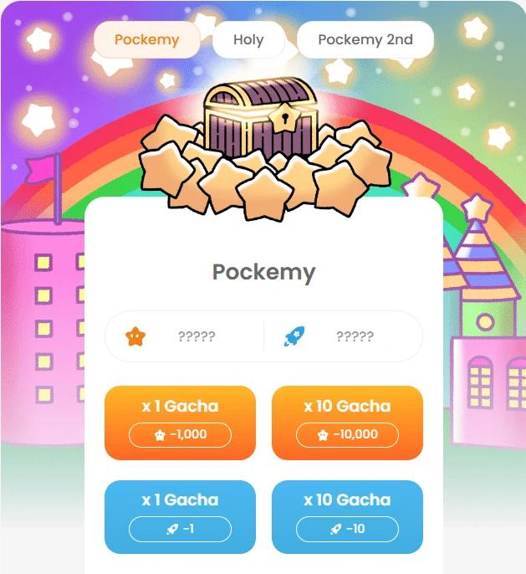  
  
1000積分或1 Rocket = 抽1次  
10000積分或10 Rocket = 抽10次  
  
可下載取得的PFP作為應用或社群大頭貼使用！

## 🧩 當前PFP系列

🟠 Pockemy PFP：初代系列，集滿有獎（共300種）  
🟡 Holy PFP：稀有，適合收藏（共10種）  
🔷 Pockemy 2nd PFP：具稀有度，對排名影響最大（共10000種）  
  
追求排名建議優先收集Pockemy 2nd PFP！

## 📊 排名影響

PFP數量越多，排名越高。  
稀有PFP對排名影響更大。  
  
未來空投可能會參考排名依據。  
  
詳情：https://note.com/japan_dao/n/n521a5818be74  
https://note.com/japan_dao/n/n49750a2f46a5  
https://note.com/japan_dao/n/nc9e036af5369

# 總結

可透過應用內任務或Discord活動免費獲取積分，也可透過商店購買Rocket。  
  
積分與Rocket可用於抽獎等多種功能，提升參與樂趣。  
  
購買Rocket並非強制，請依自身情況理性使用。  
  
未來將推出更多PFP系列，SP積分與Rocket具有廣泛應用與發展潛力。  
  
請關注「智慧口袋雜誌」與官方X帳號，掌握最新消息！  
  
官方X帳號：https://twitter.com/smapocke  
官方Discord：https://discord.com/invite/smartpocket